Предложение для студентов и выпускников

- Начать карьеру в одном из крупнейшем агрохолдинге России

- Приобрести знания и навыки, необходимые для дальнейшего профессионального развития и карьерного роста

- Участвовать в решении реальных задач бизнеса и внести свой вклад в развитие компании

- Получить практическую базу для написания

- Дипломных и исследовательских работ

- Претендовать на постоянную работу в ООО «БЕЛАЯ ПТИЦА-РОСТОВ»

- Получать стабильную заработную плату от 15000 рублей в месяц

- Корпоративное жилье, либо компенсация за аренду жилья

- Компенсация питания более 50%

- Доставка корпоративным транспортом до места работы и обратно
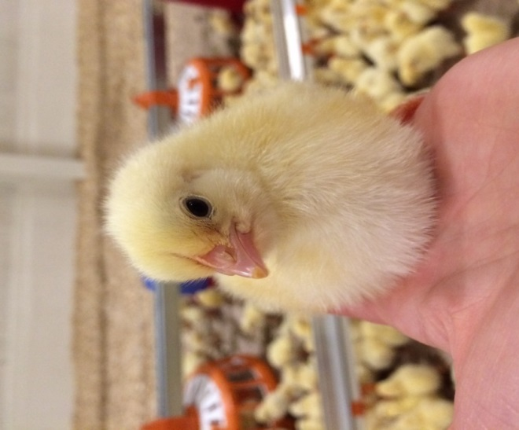

«Белая Птица-Ростов» - входит в структуры крупнейшего агрохолдинга «Белая птица», реализует проект по производству инкубационного яйца. Производственные мощности располагаются на территории Ростовской области (Семикаракорский, Белокалитвинский и Каменск-Шахтинский районы). Объем производства до 170 млн яиц в год. Инвестиции в проект составят 1,6 млрд руб. Штат сотрудников около 1000 чел.

Ветеринарный врач

Функциональные обязанности:
- Обеспечивать проведение профилактических, ветеринарно-санитарных, противоэпизоотических и лечебных мероприятий на участке, в соответствии с утвержденными схемами, действующими инструктивными документами и с надлежащим качеством
- Направлять и контролировать деятельность рабочих производственных участков в части ветеринарного обслуживания поголовья птицы
- Осуществлять ежедневный осмотр состояния птицы
- Вести по всем корпусам ежедневную статистику

Основные требования:
- Высшее образование (ветеринарное)
- Уверенный пользователь ПК (MS Office, специализированные программы)
- Возможно без опыта работы
- Опыт разработки мероприятий по лечебно-профилактическому уходу;
- Личные качества: Организаторские способности, исполнительность, работоспособность

Условия:
- Оформление согласно ТК РФ
- График работы 5/2 c 8:00 до 17:00 (скользящие выходные)
- Заработная плата: 26.000 руб.
- Корпоративное питание
- При релокации компенсация жилья

«Белая Птица-Ростов» - входит в структуры крупнейшего агрохолдинга «Белая птица», реализует проект по производству инкубационного яйца. Производственные мощности располагаются на территории Ростовской области (Семикаракорский, Белокалитвинский и Каменск-Шахтинский районы). Объем производства до 170 млн яиц в год. Инвестиции в проект составят 1,6 млрд руб. Штат сотрудников около 1000 чел.

Зоотехник

Функциональные обязанности:
- Руководство и организация работ по производству яйца и содержанию родительского стада на площадках
- Управление персоналом (операторы-птицеводы, слесари-ремонтники )
- Контроль качества производимой продукции
- Повышение качества продукции за счет внедрения конкурентоспособных технологий в производство

Основные требования:
- Высшее образование (зоотехнологическое)
- Уверенный пользователь ПК (MS Office, специализированные программы)
- Обязателен опыт работы на аналогичной позиции от 3-ех лет на крупных предприятиях птицеводства
- Умение работать с технологическим оборудованием, используемым в производственном цикле при выращивании птицы
- Знание технологии производства и содержания птицы, значение микроклимата, рационы, корма
- Личные качества: организаторские способности, управленческие навыки

Условия:
- Оформление согласно ТК РФ
- График работы 5/2 c 8:00 до 17:00 (скользящие выходные)
- Заработная плата: 26.000 руб.
- Корпоративное питание
- При релокации компенсация аренды жилья

